Documentación del Proyecto a Realizar

Ficha: 3066631

BRAHYAN ALEXANDER ARMESTO CONTRERAS
RUFAY ALEJANDRO GUTIERREZ HERNADEZ
SANTIAGO RANGEL APARICIO
SHARICK ALEXANDRA MEDINA

INSTRUCTOR LIDER
Nelson Enrique Rincón Cuevas

SERVICIO NACIONAL DE APRENDIZAJE – SENA
CENTRO DE LA INDUSTRIA LA EMPRESA Y LOS SERVICIOS - CIES- REGIONAL NORTE DE SANTANDER ANÁLISIS Y DESARROLLO DE SOFTWARE

CUCUTA-NORTE DE SANTANDER

01/04/2026

Tabla de contenido

Resumen del Proyecto: Visión Real 3
Planteamiento del problema 4
Objetivos 5
Objetivo general 5
Objetivos específicos 5
Alcance del sistema 6
1.Metodología de Desarrollo del Sistema (CASCADA) 7
Metodología de desarrollo de software ágil 7
Enfoque interactivo del desarrollo 7
Pruebas continuas 8
Organización del sistema 8
Ventajas de la metodología utilizada (CASCADA) 8
1.1 ROLES 9
2.Elaboración del diagrama gantt, en el cual se ve el tiempo del desarrollo con cada backlog 11
Representación Visual (Diagrama de Gantt) 12
3.Diagramas UML 13
4.Diagramas de Casos de Usos 14
Inicio de Sesión 14
Gestión de Productos 15
Ventas 16
INVENTARIO 17
5. Diagrama de actividades 19
El diagrama de clases del sistema “Visión Real” 20
6. Modelo Entidad-Relación (MER) 21
Diseño de la Base de Datos y Modelo Entidad-Relación (MER) 23
7. Como se administraron los archivos, las carpetas del proyecto, tienen que estar en modelo-vista-controlador 24
Modelo 24
Controlador 26
Conclusión 27

Resumen del Proyecto: Visión Real

"Visión Real" es una pagina web creada para modernizar una tienda de ropa que antes operaba de forma manual. Nuestro objetivo es eliminar el desorden del papel automatizando el inventario, las ventas y el registro de clientes para evitar pérdidas de información.

Aspectos técnicos:
- Tecnologías: Desarrollado con PHP, MySQL y JavaScript bajo arquitectura MVC, lo que lo hace escalable y organizado.
- Funciones: Control de stock por tallas, gestión de roles, estadísticas.
- Metodología: Usamos un enfoque ágil por módulos, permitiendo pruebas constantes y ajustes según las necesidades del negocio.

Conclusión: No es solo un software de inventario, es una solución integral que mejora la empresa, mejora la toma de decisiones y lo hace competitivo en el mercado.

Planteamiento del problema

El negocio "Visión Real" opera actualmente de forma manual (lápiz y papel), lo que ha causado dos problemas críticos:

- Caos en el Inventario: No hay control real del stock, especialmente con las tallas. Esto genera pérdida de información y errores en los registros.
- Ventas Ineficientes: Al no estar automatizado, se pierde tiempo en la atención al cliente y no hay un historial de ventas ni de clientes para aplicar promociones.

En conclusión: El negocio necesita dejar de depender del cuaderno y pasar a un sistema web que centralice y automatice todo para dejar de perder dinero.

Objetivos

Objetivo general
Desarrollar un sistema web de gestión comercial para el negocio “Visión Real”, que permita administrar de manera eficiente el inventario, las ventas, los clientes y los usuarios, incorporando además una tienda online que contribuya al aumento de las ventas y al mejoramiento de la organización del negocio.

Objetivos específicos
- Implementar un módulo de autenticación con diferentes roles de usuario (administrador, gestor de inventario y vendedor) para garantizar el acceso seguro al sistema.
- Desarrollar un módulo de gestión de productos que permita registrar, editar y eliminar productos, incluyendo imágenes y control de stock por tallas.
- Diseñar e implementar un sistema de ventas con carrito, que facilite el registro de transacciones y el seguimiento de las compras realizadas.
- Crear un módulo de gestión de clientes que permita almacenar y consultar la información de los mismos.
- Implementar un sistema de inventario que permita visualizar y controlar el stock disponible, incluyendo alertas de productos con bajo inventario.
- Diseñar un dashboard interactivo con estadísticas y gráficas que apoyen la toma de decisiones del negocio.
- Implementar una tienda online pública que permita a los usuarios visualizar productos, filtrarlos, seleccionarlos y realizar compras.
- Garantizar que el sistema sea responsive, seguro y fácil de usar, adaptándose a diferentes dispositivos.

Alcance del sistema
El sistema web “Visión Real” está diseñado para gestionar de manera integral los procesos comerciales de una tienda de ropa para dama y caballero, abarcando desde el control de inventario hasta la administración de ventas y clientes, así como la implementación de una tienda online.
Dentro del alcance del sistema se incluyen los siguientes módulos y funcionalidades:
- Gestión de usuarios con roles definidos (administrador, gestor de inventario y vendedor), permitiendo el control de acceso y permisos dentro del sistema.
- Módulo de productos que permite registrar, editar y eliminar productos, incluyendo la carga de imágenes y la gestión de stock por tallas.
- Gestión de clientes, permitiendo almacenar, consultar y administrar la información de los mismos.
- Control de inventario con visualización de stock por tallas y alertas de productos con bajo inventario.
- El Frontend interactivo con estadísticas y gráficas que permiten analizar el rendimiento del negocio.
- Tienda online pública que permite a los usuarios visualizar productos, aplicar filtros, seleccionar tallas y realizar compras.
- Diseño responsive que permite el acceso al sistema desde diferentes dispositivos como computadores, tablets y teléfonos móviles.

1.Metodología de Desarrollo del Sistema (CASCADA)

Para el desarrollo del sistema web “Visión Real” se ha implementado una metodología en cascada (ágil) con enfoque iterativo, la cual permite construir el software de manera progresiva mediante la división del proyecto en módulos funcionales, facilitando la adaptación a nuevos requerimientos y la mejora continua del sistema. A diferencia de modelos tradicionales como la metodología en cascada, este enfoque permite realizar ajustes durante el desarrollo, lo cual ha sido fundamental debido a la evolución del proyecto, donde inicialmente se contemplaban funciones básicas y posteriormente se incorporaron nuevas funcionalidades como generar una venta, control de inventario por tallas, añadir clientes y aplicaciones de descuentos.

Metodología de desarrollo de software ágil
Es un enfoque basado en la colaboración, la entrega incremental y la adaptación continua a los cambios. Se enfoca en ciclos cortos de desarrollo llamados iteraciones o sprints, permitiendo la entrega frecuente de productos funcionales. Prioriza la retroalimentación del cliente, la mejora constante y la flexibilidad, lo que la hace adecuada para entornos dinámicos e inciertos.

Enfoque interactivo del desarrollo
El sistema se ha desarrollado por etapas o iteraciones, donde cada módulo pasa por un proceso de análisis, diseño, implementación y pruebas antes de integrarse al sistema general. Esto ha permitido garantizar un mejor control de calidad y una detección temprana de errores.
Las principales iteraciones del proyecto han sido:
- Implementación del sistema de autenticación con roles de usuario.
- Desarrollo del módulo de gestión de productos, control por tallas.
- Implementación de la gestión de clientes.
- Desarrollo del módulo de inventario con alertas de stock.
- Integración del dashboard con estadísticas.

Pruebas continuas
Durante cada fase del desarrollo se han realizado pruebas constantes para verificar el correcto funcionamiento de cada módulo. Estas pruebas incluyen validación de formularios, registro de datos en la base de datos, control de stock y funcionamiento del sistema de ventas.

Organización del sistema
El proyecto sigue una arquitectura basada en el modelo MVC (Modelo-Vista-Controlador), lo que permite separar la lógica de la empresa y la interfaz de usuario. Esta estructura facilita el mantenimiento, la escalabilidad y la organización del código.

Ventajas de la metodología utilizada (CASCADA)
- Permite adaptarse a cambios durante el desarrollo.
- Facilita la construcción del sistema por módulos independientes.
- Mejora la detección temprana de errores mediante pruebas continuas.
- Favorece la organización del proyecto mediante el uso de MVC.
- Permite una evolución constante del sistema según las necesidades de la empresa.

ROLES
Rol | Integrante | Responsabilidad
Líder de Proyecto / Scrum Master | Rufay Alejandro | Coordinar el equipo, facilitar reuniones de seguimiento y asegurar que el proyecto avance según el cronograma de 18 meses. Responsable de la visión estratégica del negocio.
Analista de Requisitos | Brahyan Alexander /Santiago rangel | Levantar y documentar los requerimientos funcionales del sistema (inventario, ventas, clientes) y elaborar los casos de uso para la transición del registro manual al digital
Arquitecto de Software / Diseñador | Santiago Rangel /Alexandra medina | Diseñar la arquitectura MVC, definir la estructura de la base de datos MySQL (MER) y elaborar los diagramas UML (clases y actividades).
Administrador/  desarrolladores | Rufay Alejandro /brahyan alexander | Liderar la implementación en PHP y JavaScript, desarrollando los modelos y controladores para el control de stock por tallas y el dashboard.

Etapa 1 – Planeación y Coordinación | Rufay Alejandro – Líder de Proyecto Rufay se encargó de organizar al equipo de trabajo y establecer el cronograma de actividades mediante el diagrama de Gantt. Definió los tiempos estimados para cada fase (Análisis, Diseño, Desarrollo y Pruebas) y mantuvo la comunicación constante para reportar los avances del sistema de gestión comercial.
Etapa 2 – Análisis y Requisitos | brahyan Alexander /Santiago rangel – Analista de Requisitos brahyan y Santiago fueron los responsables de identificar las falencias de "Visión Real". Documentó la necesidad de automatizar el inventario por tallas y diseñó las especificaciones técnicas que sirvieron como base para evitar la pérdida de información que antes ocurría con el cuaderno.
Etapa 3 – Diseño y Arquitectura | Santiago Rangel/ Alexandra medina – Arquitecto de Software Santiago y alexandra diseñó el Modelo Entidad-Relación para garantizar que los productos, ventas y clientes estuvieran correctamente vinculados. Su enfoque en la arquitectura MVC permitió que el sistema fuera escalable y organizado, facilitando la integración de la tienda online pública.
Etapa 4 – Desarrollo y Pruebas | brahyan alexander/rufay alejandro – Desarrollador Backend rufay y brahyan lideró la codificación de los módulos críticos. Implementó la lógica de descuentos, compras y las alertas automáticas de bajo stock. Realizó pruebas constantes de cada módulo para asegurar que el registro de ventas fuera exacto y seguro antes de la entrega final.

2.Elaboración del diagrama gantt, en el cual se ve el tiempo del desarrollo con cada backlog

 | Etapa / Backlog Principal | Duración Estimada | Descripción Clave
I | Análisis y Cimientos (MVC) | Meses 1 - 2 | Levantamiento de requerimientos del negocio físico, diseño del MER y arquitectura PHP.
II | Núcleo: Gestión de Identidad | Meses 3 - 4 | Desarrollo del módulo de Autenticación y definición de roles (Admin, Gestor, Vendedor).
III | Módulo Maestro: Productos y Tallas | Meses 5 - 8 | La etapa más larga. Implementación de CRUD, carga de imágenes y la lógica compleja de stock por tallas.
IV | Operativa: Clientes e Inventario | Meses 9 - 11 | Registro de clientes y el sistema de Alertas de Stock bajo, crucial para la transición del papel al sistema.
V | Transaccional: Ventas | Meses 12 - 14 | Desarrollo del carrito interno para ventas físicas y generación de comprobantes.
VI | Expansión: Tienda | Meses 15 - 17 | Apertura del frontend privado para usuarios finales y sincronización con el inventario real.
VII | Optimización: Dashboard y Cierre | Mes 18 | Implementación de gráficas estadísticas para toma de decisiones y pruebas finales de estrés.

Representación Visual (Diagrama de Gantt)
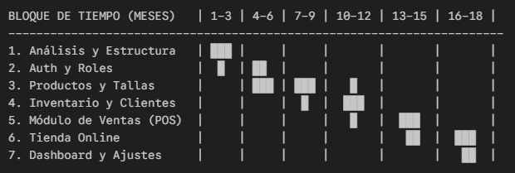

El desarrollo de "Visión Real" se ejecutó bajo un modelo incremental, permitiendo que el sistema evolucionara de una herramienta de control interno a una plataforma de ventas integral. La duración de 18 meses se justifica en tres etapas clave:

- Estabilización del Core (Meses 1-8): Se dedicó el mayor esfuerzo a la arquitectura MVC y la lógica de stock por tallas. Este tiempo garantizó una base de datos sólida capaz de eliminar definitivamente el error humano del registro manual.
- Despliegue Operativo (Meses 9-14): Fase enfocada en la usabilidad. Se implementaron los módulos de ventas y clientes, permitiendo que el personal realizara la transición del papel al sistema de forma gradual y segura.
- Escalabilidad Digital (Meses 15-18): Culminación del proyecto con la Tienda Online y el Dashboard. Se transformó el software de gestión en una herramienta estratégica de análisis y expansión comercial, también siendo capaz de ser responsivo en dispositivos Android.

3.Diagramas UML
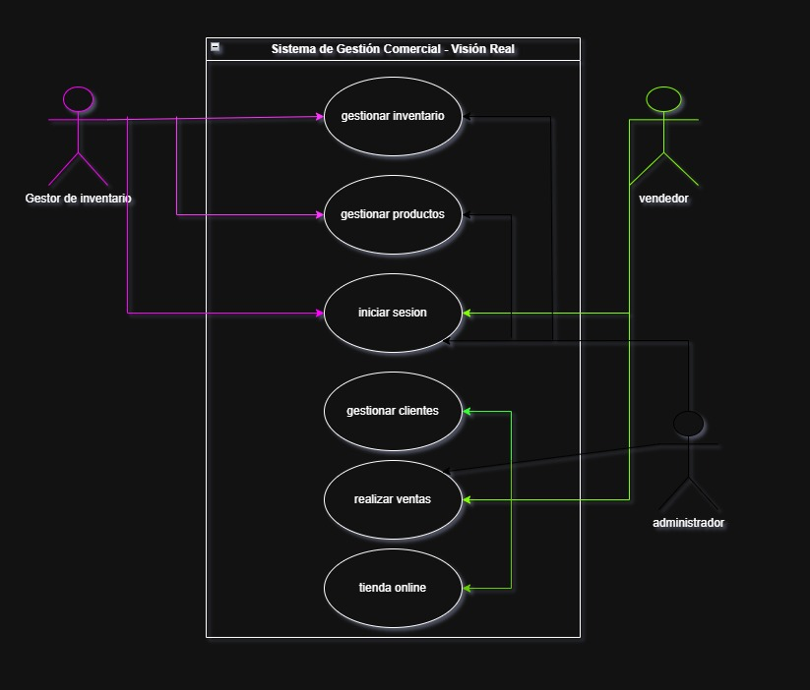

No.1
Nombre: | Sistema de Gestión Comercial – Visión Real
Usuario: | Administrador, Vendedor y Gestor de Inventario.
Descripción: | El sistema permite gestionar las operaciones principales del negocio Visión Real, incluyendo el manejo de inventario, productos, clientes y ventas. Cada tipo de usuario interactúa con el sistema según su rol: el Administrador tiene control total, el Vendedor realiza ventas y gestiona clientes, el Gestor de Inventario administra productos e inventario.
Observaciones: | Se deben definir correctamente los permisos de cada rol para evitar accesos no autorizados. El sistema debe garantizar seguridad, organización y facilidad de uso.
Criterios de Aceptación: | Acceso al sistema mediante inicio de sesión - El Administrador tiene acceso completo - El Vendedor puede realizar ventas y gestionar clientes - El Gestor de Inventario puede administrar productos e inventario - El Cliente puede acceder a la tienda online.

4.Diagramas de Casos de Usos

Inicio de Sesión
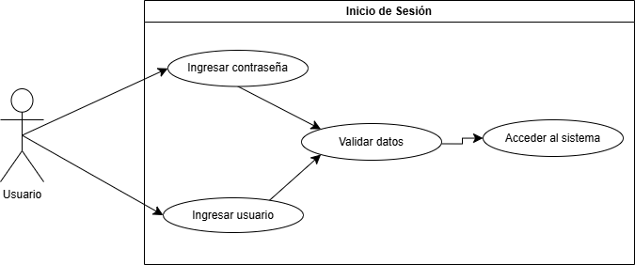
No.2
Nombre | Iniciar sesión
Actor | Usuario (Administrador, Gestor de inventario, Vendedor)
Descripción | El usuario ingresa sus credenciales (usuario y contraseña) en el sistema. El sistema valida los datos ingresados y, si son correctos, permite el acceso al sistema según el rol del usuario, mostrando las funcionalidades correspondientes.
Flujo principal | - El usuario ingresa su correo  -Ingresa su contraseña  - El sistema valida las credenciales  - Se concede acceso al sistema
Observaciones | Todos los usuarios deben estar registrados previamente en la base de datos. El sistema debe garantizar la seguridad de la información y controlar el acceso según el rol.
Criterios de aceptación | - Validación de usuario  - Acceso correcto al sistema  - Mensaje de error si los datos son incorrectos

Gestión de Productos

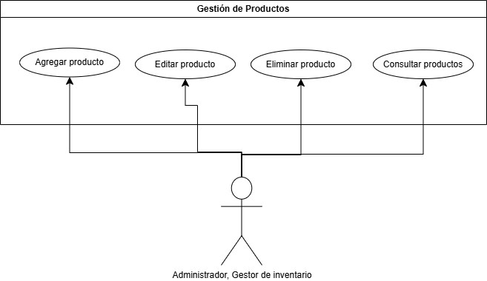
No.3
Nombre: | Gestión de productos
Usuario: | Administrador, Gestor de Inventario
Descripción: | El Administrador y el Gestor de Inventario pueden gestionar los productos del sistema, permitiendo agregar nuevos productos, editar la información de productos existentes, eliminar productos y consultar el listado disponible.
Observaciones: | Se deben definir correctamente los permisos para evitar modificaciones indebidas. El sistema debe validar los datos ingresados.
Flujo principal: | - El usuario accede al módulo de productos  - Registra un nuevo producto  - Edita información del producto  - Elimina productos si es necesario  - Gestiona tallas y stock
Criterios de Aceptación: | - Permitir agregar productos  - Permitir editar productos  - Permitir eliminar productos  - Permitir consultar productos  - Validación de datos  - Actualización del inventario

Ventas
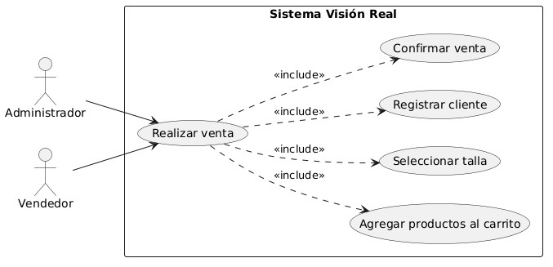
No.4
Nombre: | Realizar venta
Usuario: | Administrador, Vendedor
Descripción: | El Administrador o el Vendedor realizan una venta en el sistema seleccionando productos, eligiendo la talla correspondiente, registrando los datos del cliente y confirmando la transacción. El sistema procesa la información y registra la venta correctamente.
Observaciones: | El sistema debe garantizar que los productos estén disponibles en inventario. Además, debe validar los datos del cliente y asegurar que la información de la venta sea correcta antes de confirmarla.
Flujo principal: | - El usuario inicia una nueva venta  - Agrega productos al carrito  - Selecciona la talla  - Agregar un cliente  - Confirma la venta
Criterios de Aceptación: | - Permitir agregar productos al carrito  - Permitir seleccionar la talla del producto  - Permitir registrar o seleccionar cliente  - Permitir confirmar la venta  - Validación de disponibilidad en inventario  - Registro correcto de la venta en el sistema

INVENTARIO

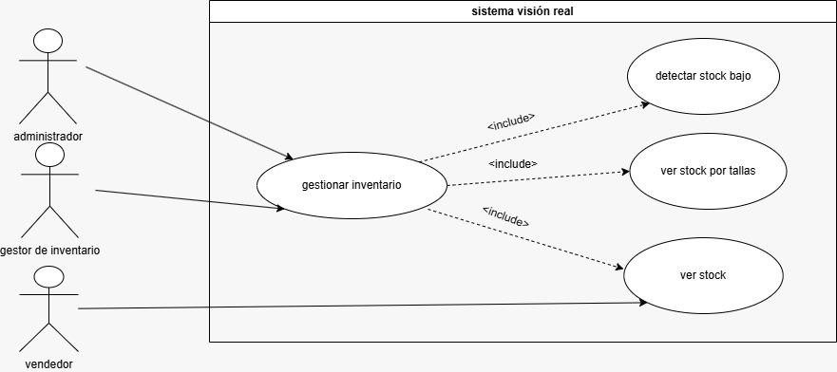

No.5
Nombre: | Gestión de inventario
Usuario: | Administrador, Gestor de Inventario, vendedor.
Descripción: | El Administrador y el Gestor de Inventario pueden supervisar y controlar el inventario del sistema, permitiendo visualizar el stock disponible, consultar el inventario por tallas y detectar productos con stock bajo para su reposición.  El vendedor solo tiene permitido ver el stock.
Observaciones: | El sistema debe mantener actualizada la información del inventario en tiempo real. Es importante garantizar que los datos reflejen correctamente las existencias después de cada venta o modificación.
Flujo principal: | - El usuario accede al módulo de inventario  - Visualiza el stock disponible  - Consulta stock por tallas  - Identifica productos con bajo stock
Criterios de Aceptación: | - Permitir visualizar el stock general  - Permitir visualizar el stock por tallas  - Detectar productos con stock bajo  - Actualización automática del inventario  - Información clara y organizada del inventario

GESTIONAR USUARIOS
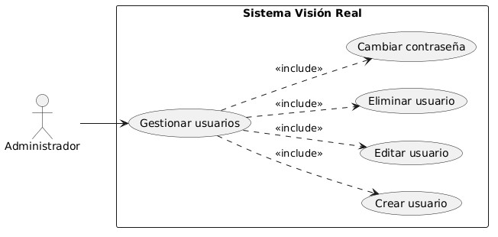

No.6
Nombre: | Gestión de usuarios
Usuario: | Administrador
Descripción: | El Administrador puede gestionar los usuarios del sistema, permitiendo crear nuevos usuarios, editar la información de usuarios existentes, eliminar usuarios y cambiar contraseñas. Esto garantiza el control de acceso al sistema según los roles definidos.
Flujo principal: | - El administrador accede al módulo de usuarios  - Registra nuevos usuarios  - Edita información  - Cambia contraseñas  - Elimina usuarios
Observaciones: | El sistema debe validar los datos ingresados y asegurar la protección de las contraseñas. Solo el Administrador tiene permisos para realizar estas acciones.
Criterios de Aceptación: | - Permitir crear nuevos usuarios  - Permitir editar información de usuarios  - Permitir eliminar usuarios  - Permitir cambiar contraseñas  - Validación de datos obligatorios  - Control de acceso según roles

5. Diagrama de actividades

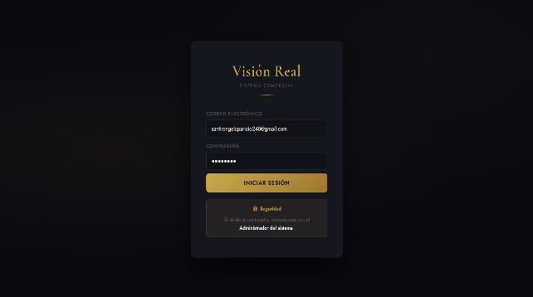
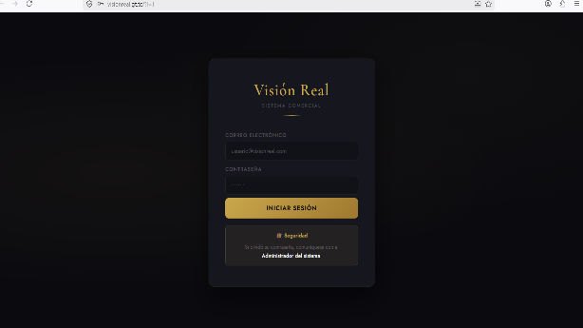
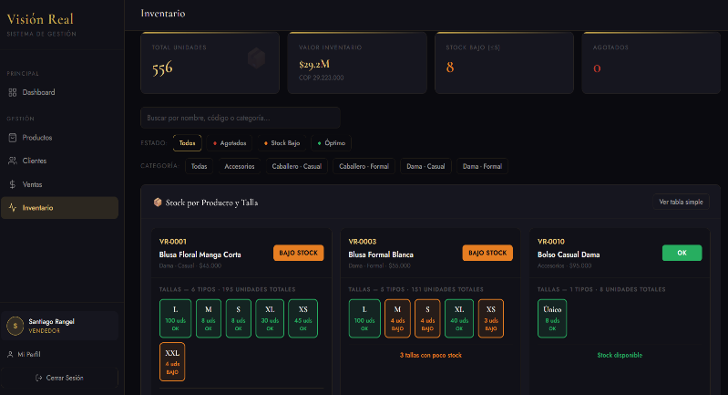
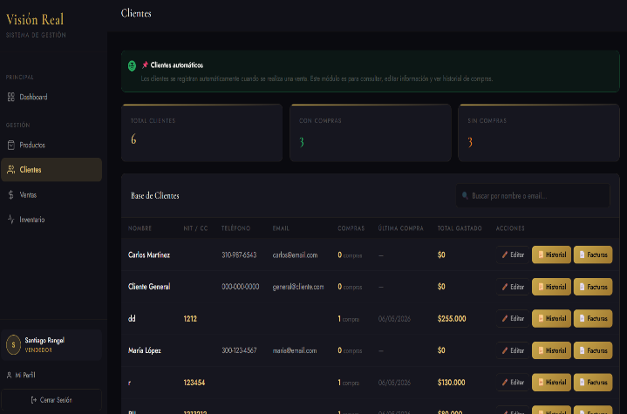
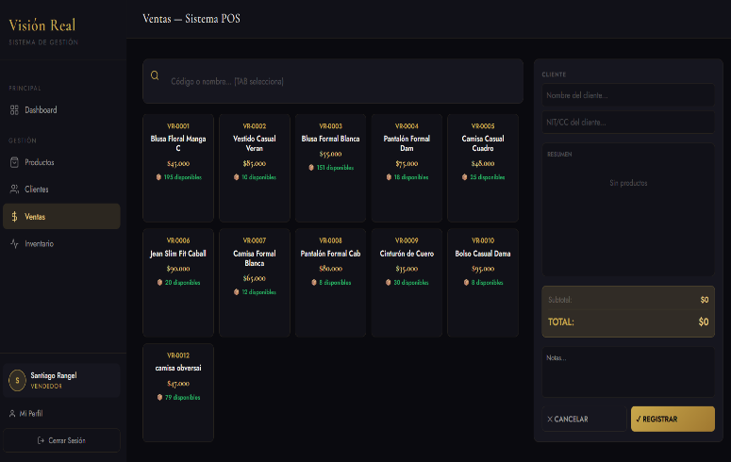
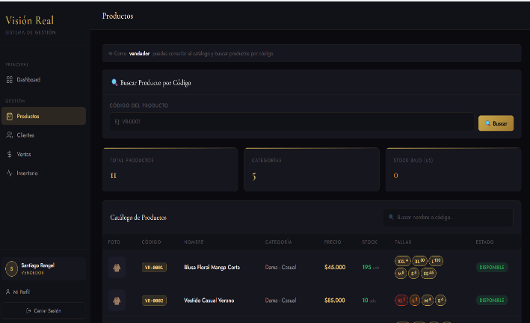
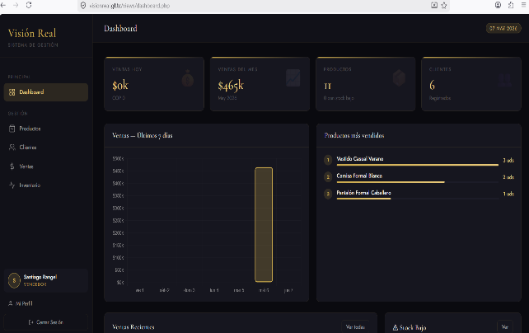
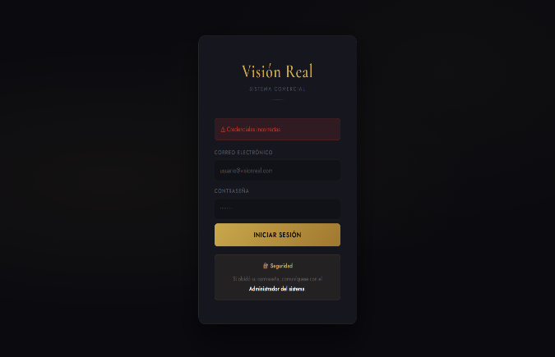
Credenciales validadas
Login del administrador
Inventario
Ventas
Clientes
Productos
Seleccionar opción
Mostrar error

El diagrama de clases del sistema “Visión Real”

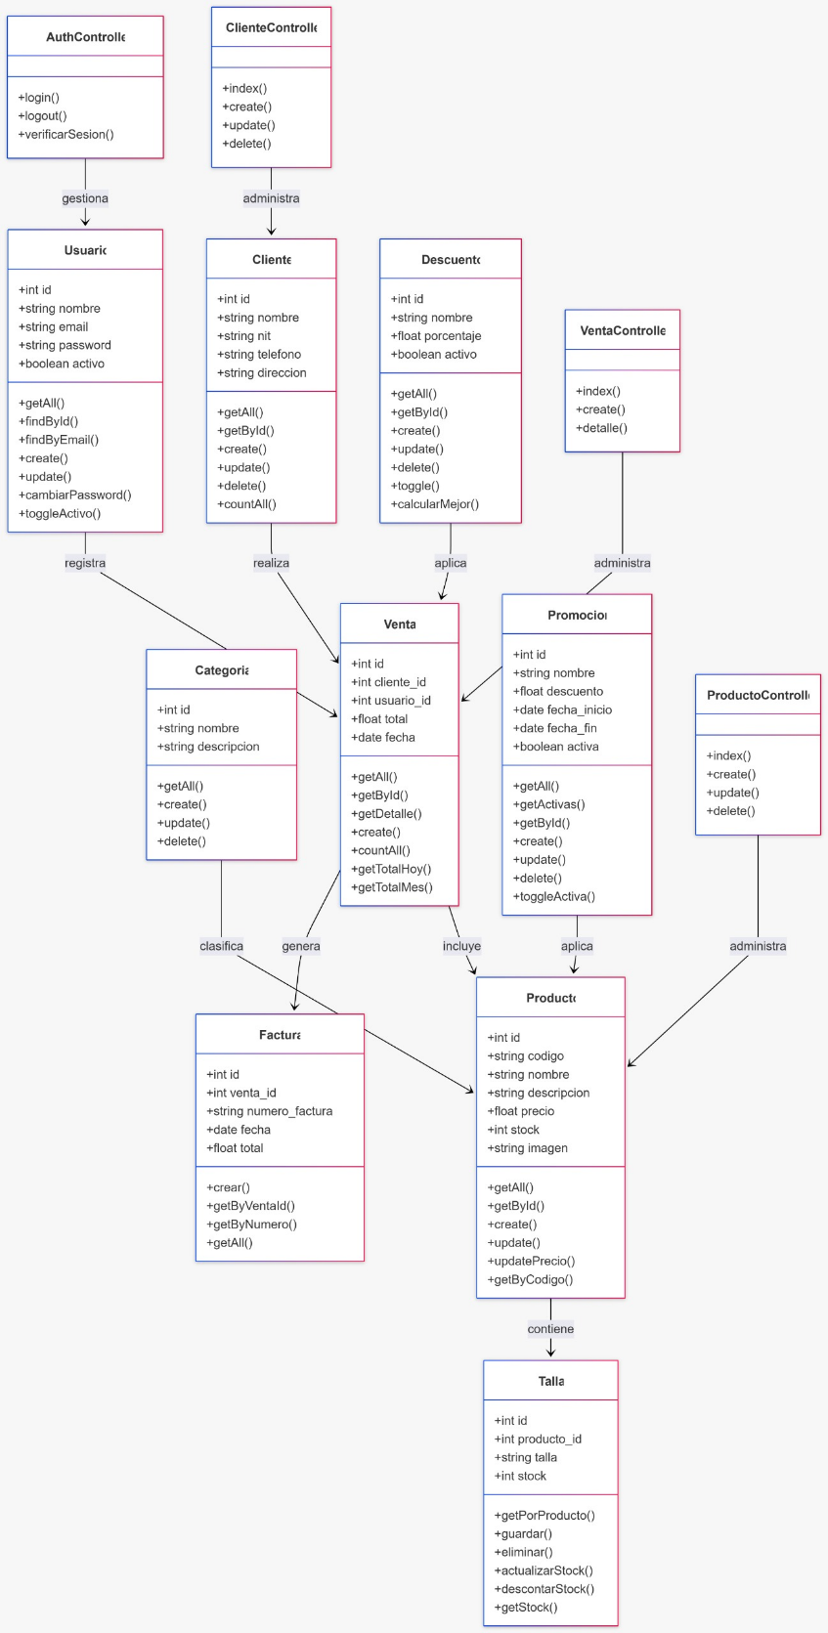

El diagrama de clases del sistema “Visión Real” muestra las principales entidades como Usuario, Cliente, Producto, Categoría, Venta y DetalleVenta, junto con sus relaciones.
Este modelo permite representar cómo se gestionan los usuarios, el inventario y las ventas, incluyendo el control de stock por tallas mediante la clase ProductoTalla. Además, refleja la interacción entre los componentes del sistema para garantizar un funcionamiento organizado y eficiente.

6. Modelo Entidad-Relación (MER)
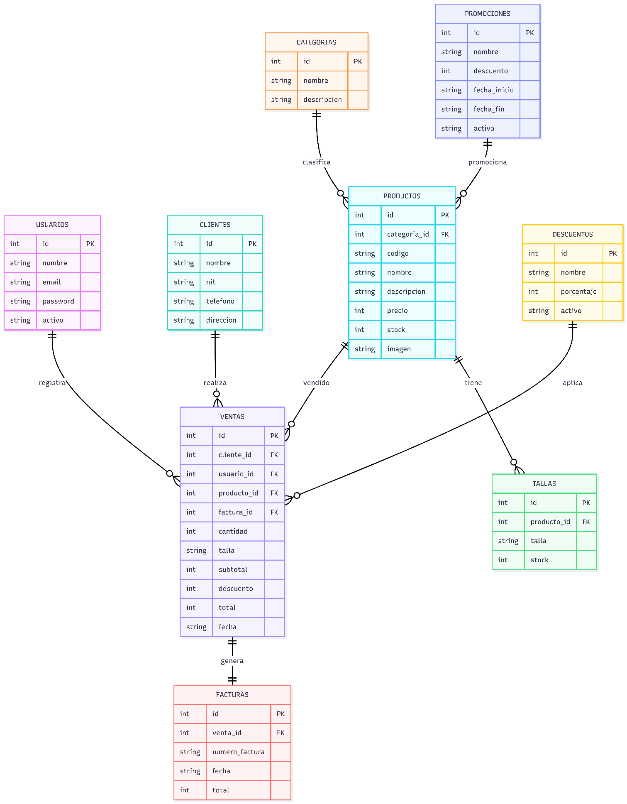

El modelo entidad-relación del sistema “Visión Real” representa la estructura de la base de datos, mostrando las entidades principales como usuarios, clientes, productos, categorías, ventas y detalle_venta.
Las relaciones entre estas entidades permiten gestionar la información del sistema, como el registro de ventas, el control de inventario y la asociación de productos con sus respectivas tallas. Este modelo facilita la organización y almacenamiento de los datos de forma eficiente.

Diseño de la Base de Datos y Modelo Entidad-Relación (MER)
La base de datos de "Visión Real" fue diseñada bajo el motor MySQL, utilizando un enfoque relacional que garantiza la integridad y consistencia de la información. Su estructura está normalizada para evitar la duplicidad de datos y permitir un acceso rápido a la información de inventario y ventas.
1. El Modelo Entidad-Relación (MER)
El MER es el corazón del sistema, donde se definen cómo interactúan los datos. Los pilares de este modelo son:
- Gestión de Productos y Tallas (Relación Maestra): Para solucionar el problema del inventario manual, se implementó una relación de uno a muchos entre Productos y Tallas. Esto permite que un mismo modelo de prenda. tenga múltiples registros de stock independientes según su talla (S, M, L, XL), evitando confusiones en el almacén.
- Proceso de Ventas (Trazabilidad): La entidad Ventas se conecta con Detalle, Venta y Clientes. Cada transacción queda registrada con un ID único, vinculando qué producto se vendió, qué talla se entregó y a qué cliente pertenece, permitiendo generar el historial de compras que antes no existía.
- Seguridad y Roles: La entidad Usuarios incluye un campo de "Rol" que se relaciona con los permisos del sistema, asegurando que solo el Administrador pueda modificar precios o eliminar registros sensibles.

7. Como se administraron los archivos, las carpetas del proyecto, tienen que estar en modelo-vista-controlador

Modelo
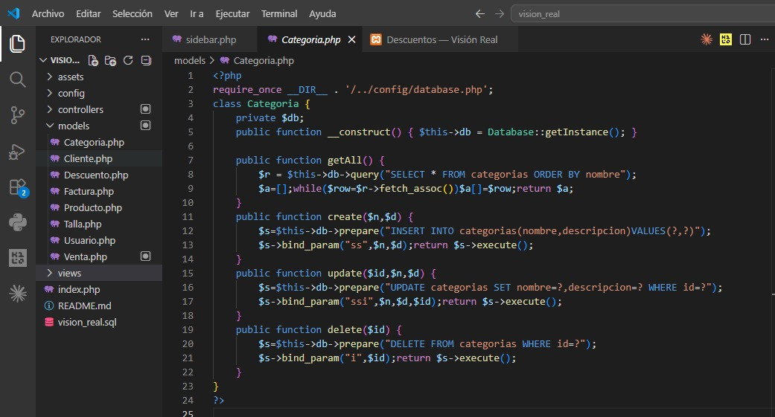

Vista
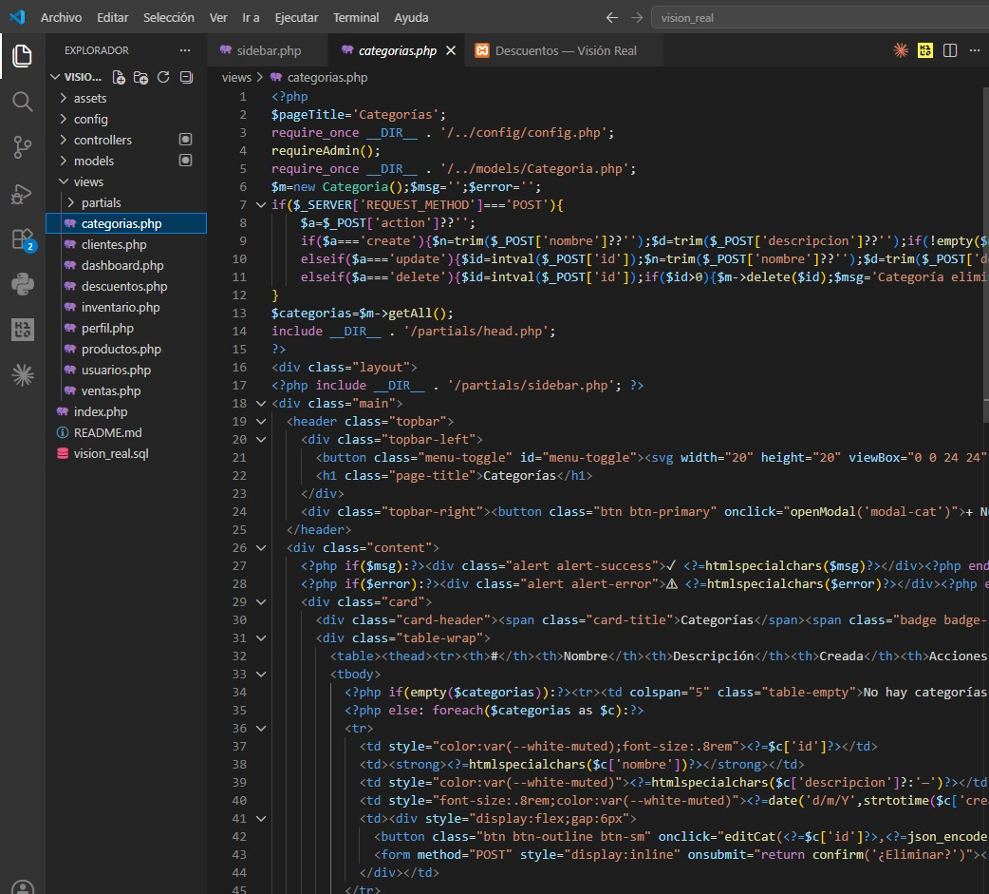

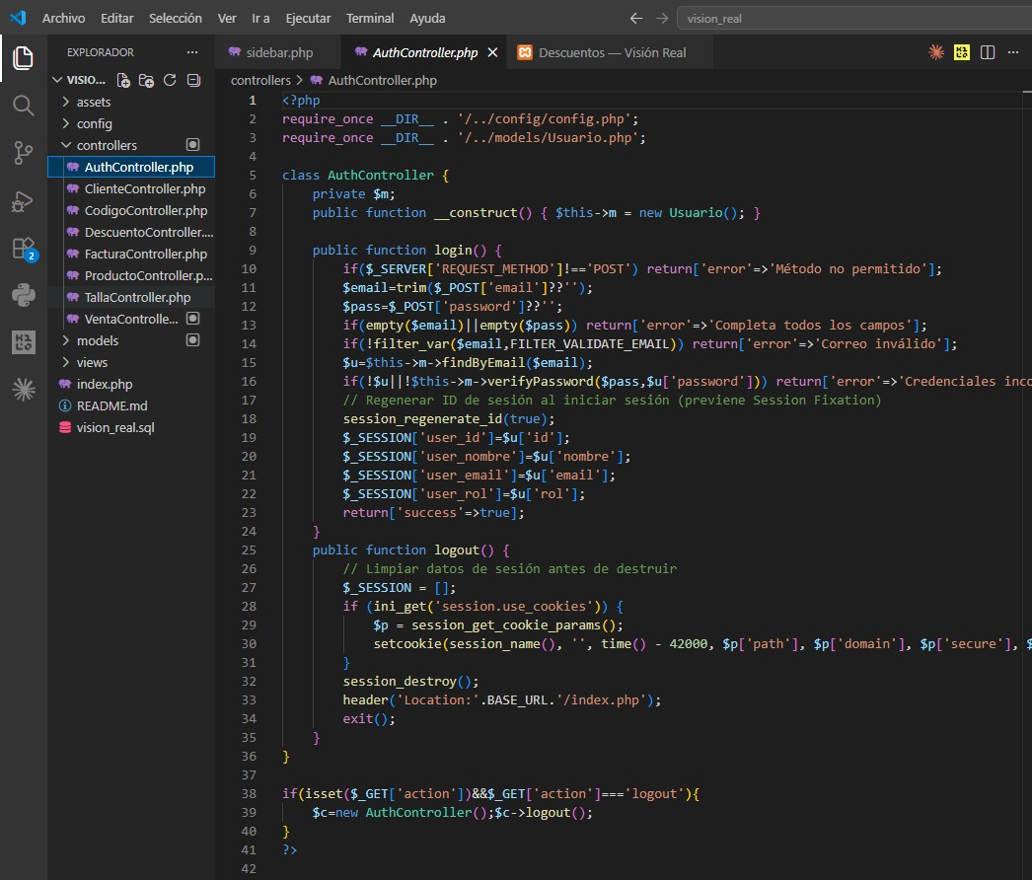
Controlador

Conclusión
El sistema web “Visión Real” se consolidó como una solución tecnológica integral diseñada para optimizar la gestión de una tienda de ropa mediante la automatización del inventario, ventas y administración de clientes. Gracias a la implementación de una metodología ágil e iterativa, el proyecto evolucionó progresivamente hasta integrar funciones avanzadas como el control por tallas, una adaptación constante a los requerimientos del negocio. desde el componente técnico, se garantizó una estructura escalable y organizada mediante el uso de tecnologías como PHP, MySQL y una arquitectura MVC, respaldada por una planificación sólida en diagramas UML y MER. En conclusión, el proyecto no solo mejoró la eficiencia operativa y la toma de decisiones, sino que potenció la competitividad digital del comercio, cumpliendo con éxito los objetivos de desarrollo de software y aportando un valor real al entorno empresarial.

